

**BASHKIA KOLONJË**

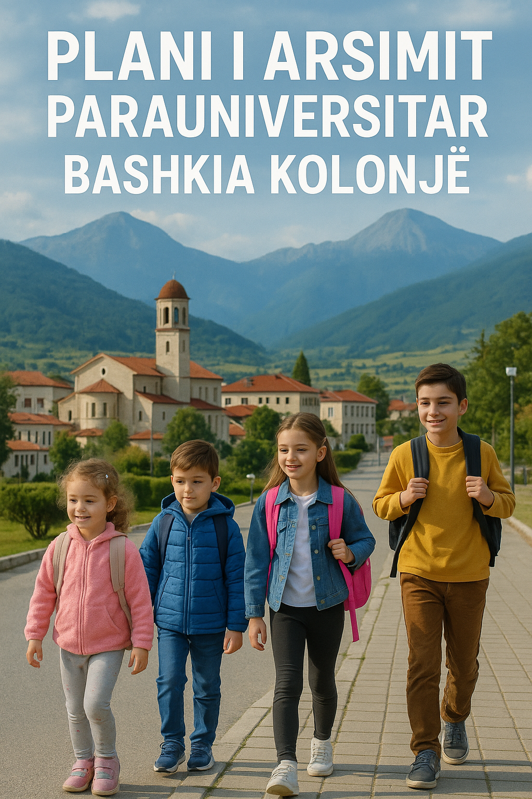

**2026-2028**

1. Hyrje dhe konteksti 6

Konteksti administrativ 6

Të dhëna demografike 6

Kuadri ligjor dhe politika që përcakton bazën referuese për detyrat dhe përgjegjësitë në fushën e arsimit në nivel vendor 8

2. Analiza e shërbimit të arsimit parashkollor në vitin shkollor 2024 – 2025 9

Mbulimi i ofrimit të shërbimit të arsimit parashkollor 0000 9

Frekuentimi në kopshte 9

3. Analiza e shërbimit të në shkolla bazë dhe atij të mesëm në vitin shkollor 2024 – 2025 10

Mbulimi i ofrimit të shërbimit të arsimit 10

Frekuentimi në arsimin fillor 11

Frekuentimi arsimi 9-vjecar 12

Frekuentimi arsimi i mesem 12

4. Shërbimi i Arsimit sipas njësive administrative 13

Njësia Administrative: Ersekë 13

Kopshtet 13

Shkollat 13

Konvikti për nxënësit në Ersekë 13

Njësia Administrative: Qendër Ersekë 14

Kopshtet 14

Shkollat 14

Njësia Administrative: Barmash 14

Kopshtet 14

Shkollat 14

Njësia Administrative: Mollas 15

Kopshtet 15

Shkollat 15

Njësia Administrative: Leskovik 16

Kopshtet 16

Shkollat 16

5. Vizioni, Qëllimet Strategjike, Objektivat dhe përmbledhja e ndërhyrjeve për përmirësimin e Arsimit Parauniversitar 17

Vizioni 17

Përmbledhje e Qëllimeve, Objektivave dhe Aktiviteteve 17

Përmbledhje e investimeve kapitale (2025–2028) 18

6. Planifikimi afatmesëm buxhetor i shërbimit të Arsimit parauniversitar 20

Të ardhurat vendore dhe transferimet nga qeveria qendrore për shërbimin e arsimit parauniversitar 20

7. Plani i Veprimit (matrica e aktiviteteve) 22

8. Plani i investimeve kapitale 30

9. Monitorimi dhe vlerësimi 31

Indikatorët e Performancës 31

Planifikimi i vlerësimit të progresit 31

Përfshirja e aktorëve të jashtëm 31

Metodologjia e monitorimit dhe vlerësimi 31

Monitorimi i realizimit të aktiviteteve 31

Vlerësimi i ndikimit në komunitet 32

10. Rishikimi dhe përshtatja e planit 32

Procesi i rishikimit 32

Përshtatja e masave dhe aktiviteteve 33

11. Raportimi dhe transparenca 33

12. Aneks 1: Kuadri Ligjor dhe nënligjor për Arsimin Parauniversitar 34

**Parathënie**

Bashkia Kolonjë, në përputhje me vizionin e saj për të ndërtuar një komunitet të qëndrueshëm, të drejtë dhe të zhvilluar, i kushton vëmendje të veçantë arsimit si një shtyllë themelore për të ardhmen e fëmijëve dhe të vetë zhvillimit shoqëror. Përkushtimi ynë ndaj një arsimi cilësor, gjithëpërfshirës dhe të aksesueshëm për çdo fëmijë reflektohet qartë në këtë **Plan të Arsimit Parauniversitar 2026–2028**.

Ky plan është ndërtuar mbi tri shtylla kryesore:

* **Sigurimi i një mjedisi arsimor të sigurt, funksional dhe gjithëpërfshirës**, nëpërmjet investimeve në infrastrukturë, përmirësimit të kushteve higjieno-sanitare, pajisjes me mjete didaktike dhe funksionimit të shërbimeve mbështetëse;
* **Zhvillimi i plotë i fëmijëve**, përmes përkujdesjes së integruar, fuqizimit të kapaciteteve të stafit edukues dhe garantimit të mbështetjes për fëmijët në nevojë apo me aftësi të veçanta;
* **Nxitja e pjesëmarrjes, talentit dhe ndjesisë së përkatësisë**, përmes veprimtarive edukative, kulturore dhe ndërgjegjësuese të zhvilluara gjatë gjithë vitit shkollor.

Në bashkëpunim me institucionet arsimore, komunitetin lokal, prindërit dhe partnerët e zhvillimit, Bashkia Kolonjë synon të garantojë një sistem arsimor që i përgjigjet standardeve bashkëkohore dhe nevojave konkrete të çdo fëmije, pa përjashtim.

Ky plan është hartuar me përkushtim dhe profesionalizëm, duke u mbështetur në të dhëna konkrete, standarde kombëtare dhe ndërkombëtare, si dhe në konsultime me aktorët lokalë. Zbatimi i tij do të kërkojë angazhim të vazhdueshëm, bashkëpunim të ndërsjellë dhe monitorim të kujdesshëm për të siguruar një ndikim pozitiv dhe afatgjatë.

**Bashkia Kolonjë rikonfirmon angazhimin e saj të palëkundur për t’i ofruar çdo fëmije një arsimit dinjitoz, të drejtë dhe të barabartë, si themel për zhvillimin e tij personal dhe për të ardhmen e komunitetit tonë.**

Me respekt,

**Erion Isai**

Kryetar i Bashkisë Kolonjë

***Falënderime***

*Bashkia Kolonjë shpreh mirënjohjen e saj të veçantë për të gjithë ata që kontribuan në hartimin e* ***Planit të të Arsimit Parauniversitar 2026–2028****. Ky proces është realizuar me mbështetjen e* ***Shoqatës Kombëtare të bashkive të Shqipërisë*** *dhe me* ***ekspertizën teknike të “Smart Processes”****, të cilët lehtësuan analizën, planifikimin dhe ndërtimin metodologjik të këtij dokumenti strategjik vendor.*

*Falënderojmë në mënyrë të veçantë angazhimin e* ***Këshillit Bashkiak të Kolonjës****, për mbështetjen e dhënë gjatë gjithë procesit, si dhe për angazhimin e strukturave të tij në sigurimin e një qasjeje gjithëpërfshirëse dhe transparente.*

*Gjithashtu, vlerësojmë kontributin e* ***drejtuesve të bashkisë****,* ***përfaqësuesve të drejtorive dhe sektorëve vendorë të arsimit, financave, infrastrukturës, shërbimeve sociale****, si dhe* ***drejtuesve të institucioneve arsimore, edukatorëve dhe mësuesve*** *që ofruan informacion të vlefshëm dhe reflektim mbi nevojat reale në terren.*

*Mirënjohje shkon edhe për* ***organizatat e shoqërisë civile****,* ***këshillat e prindërve****,* ***grupet komunitare*** *dhe* ***partnerët lokalë****, të cilët morën pjesë në takime konsultative dhe ndihmuan në pasqyrimin e realitetit arsimor dhe prioriteteve të komunitetit.*

***Ky plan përfaqëson një vullnet të përbashkët për të ndërtuar një sistem arsimor më të mirë për çdo fëmijë në territorin e Bashkisë Kolonjë..***

# Hyrje dhe konteksti

## Konteksti administrativ

Bashkia Kolonjë përfshin një numër njësish administrative, secila prej të cilave luan një rol të rëndësishëm në ofrimin e shërbimeve publike për komunitetin lokal, përfshirë edhe shërbimet e arsimit parashkollor.

Kjo Bashki e përbërë nga 8 njësi administrative përbëhet nga një ndërthurje e zonave urbane dhe rurale, çka ndikon ndjeshëm në mënyrën e organizimit të shërbimeve publike, si dhe në shpërndarjen e burimeve njerëzore, infrastrukturore dhe financiare.

Prania e diversitetit gjeografik dhe demografik mes njësive administrative kërkon një qasje të diferencuar në planifikimin dhe ofrimin e arsimit parashkollor, për të garantuar akses të barabartë dhe cilësi të njëtrajtshme të shërbimit në të gjithë territorin e Bashkisë.

Aktualisht, Bashkia Kolonjë përfshin gjithsej 8 njësi administrative:

* Ersekë
* Qendër Ersekë
* Qendër Leskovik
* Novoselë
* Barmash
* Mollas
* Çlirim
* Leskovik

të cilat përbëjnë bazën e ofrimit të shërbimeve publike, përfshirë arasimin parauniversitar, kopshtet dhe shkollat publike.

## Të dhëna demografike

Sipas të dhënave më të fundit demografike, numri total i banorëve në Bashkinë Kolonjë është 7,519 banorë, me një shpërndarje të përafërt gjinore prej 3,809 meshkuj dhe 3,710 femra. Struktura e popullsisë karakterizohet nga një përqindje e konsiderueshme e fëmijëve në moshë parashkollore dhe të rinjve, gjë që nënvizon rëndësinë e zhvillimit dhe forcimit të shërbimeve arsimore në këto kategori.

|  |  |  |
| --- | --- | --- |
| Emri i Njesise Administrative | Numri i banoreve sipas gjinisë | Vlera |
| Ersekë | Femer | 1428 |
| Mashkull | 1394 |
| Qendër Ersekë | Femer | 932 |
| Mashkull | 1009 |
| Qendër Leskovik | Femer | 76 |
| Mashkull | 97 |
| Novoselë | Femer | 87 |
| Mashkull | 111 |
| Barmash | Femer | 117 |
| Mashkull | 129 |
| Mollas | Femer | 548 |
| Mashkull | 548 |
| Çlirim | Femer | 48 |
| Mashkull | 56 |
| Leskovik | Femer | 474 |
| Mashkull | 465 |

**Përshkrim Demografik sipas njësive administrative në Bashkinë Kolonjë:**

* **Erseka** paraqitet si njësia më e populluar, me gjithsej **2,822 banorë**, prej të cilëve **1,428 janë femra** dhe **1,394 meshkuj**. Balanca gjinore është pothuajse e barabartë.
* **Qendër Ersekë** ka gjithsej **1,941 banorë**, me **932 femra** dhe **1,009 meshkuj**. Vërehet një numër disi më i lartë meshkujsh krahasuar me femrat.
* **Qendër Leskovik** është një ndër njësitë më pak të populluara, me **173 banorë**, ku **76 janë femra** dhe **97 meshkuj**.
* **Novoselë** ka një popullsi prej **198 banorësh**, me **87 femra** dhe **111 meshkuj**. Edhe këtu vihet re një diferencë në favor të meshkujve.
* **Barmash** numëron gjithsej **246 banorë**, me **117 femra** dhe **129 meshkuj**, duke ruajtur një balancë të ngjashme me njësitë e tjera rurale.
* **Mollas** ka një shpërndarje të barabartë gjinore, me **548 femra** dhe **548 meshkuj**, për një total prej **1,096 banorësh**.
* **Çlirim** është një nga njësitë më të vogla me vetëm **104 banorë**, prej të cilëve **48 janë femra** dhe **56 meshkuj**.
* **Leskovik** ka gjithsej **939 banorë**, me një ndarje të afërt gjinore: **474 femra** dhe **465 meshkuj**.

|  |  |
| --- | --- |
| Grupmosha | Numri i banoreve |
| 0-4 vjeç | 189 |
| 05-9 vjeç | 257 |
| 10-14 vjeç | 341 |
| 15-19 vjeç | 348 |

## Kuadri ligjor dhe politika që përcakton bazën referuese për detyrat dhe përgjegjësitë në fushën e arsimit në nivel vendor

Në Bashkinë e Kolonjës, detyrat dhe përgjegjësitë në fushën e arsimit parauniversitar mbështeten në kuadrin ligjor dhe politik kombëtar që rregullon funksionimin e sistemit arsimor në Republikën e Shqipërisë. **Ligji nr. 69/2012 “Për sistemin arsimor parauniversitar”**, i ndryshuar, përcakton strukturën dhe përmbajtjen e arsimit në të gjitha nivelet – përfshirë arsimin parashkollor, bazë, të mesëm të përgjithshëm dhe profesional – si dhe detyrimet e institucioneve përgjegjëse në nivel qendror dhe vendor për garantimin e cilësisë dhe gjithëpërfshirjes në arsim.

Përveç tij, **Ligji nr. 139/2015 “Për vetëqeverisjen vendore”** i ka ngarkuar njësive të qeverisjes vendore, përfshirë Bashkinë e Kolonjës, kompetenca të drejtpërdrejta në ofrimin e shërbimeve të arsimit parashkollor. Bashkia është përgjegjëse për ndërtimin, mirëmbajtjen dhe funksionimin e çerdheve dhe kopshteve publike në territorin e saj, përfshirë sigurimin e infrastrukturës, furnizimeve dhe stafit ndihmës. Për arsimin bazë dhe të mesëm, edhe pse kompetencat kryesore i përkasin Ministrisë së Arsimit dhe strukturave të saj vendore, Bashkia ka një rol të rëndësishëm mbështetës, veçanërisht në menaxhimin e infrastrukturës, mbështetjen e transportit të nxënësve, aksesit për fëmijët me nevoja të veçanta dhe sigurisë në institucionet arsimore.

Në zbatim të këtyre detyrimeve, Bashkia Kolonjë harton dhe zbaton politika vendore për arsimin, të cilat janë të orientuara nga prioritetet kombëtare dhe nevojat lokale. Këto politika janë të integruara në dokumente strategjike si **Plani i Përgjithshëm Vendor**, **Plani Social 2024-2026,** si dhe dokumente specifike për sektorin e arsimit, ku pasqyrohen nevojat infrastrukturore, numri dhe shpërndarja e fëmijëve në territor, burimet njerëzore, përfshirja e grupeve vulnerabël dhe bashkëpunimi me komunitetin e prindërve dhe partnerë të tjerë.

Gjithashtu, Bashkia e Kolonjës bashkëpunon ngushtësisht me **Zyrën Vendore Arsimore (ZVA)** dhe institucionet arsimore publike për të garantuar koordinimin institucional në zbatimin e politikave dhe standardeve arsimore, përmirësimin e kushteve të mësimdhënies dhe rritjen e cilësisë së shërbimeve për nxënësit. Ky bashkëpunim mundëson ndërhyrje të përbashkëta në rastet që lidhen me rikonstruksionin e objekteve shkollore, menaxhimin e emergjencave, regjistrimet në institucione arsimore dhe përfshirjen e fëmijëve që rrezikojnë të mbeten jashtë sistemit arsimor.

Në këtë mënyrë, Bashkia e Kolonjës vepron si një aktor kyç në zbatimin e politikave arsimore në territorin e saj, duke kontribuar në sigurimin e një arsimi cilësor, gjithëpërfshirës dhe të qasshëm për të gjithë fëmijët dhe të rinjtë në territor

# Analiza e shërbimit të arsimit parashkollor në vitin shkollor 2024 – 2025

## Mbulimi i ofrimit të shërbimit të arsimit parashkollor

Në Bashkinë Kolonjë shpërndarja e institucioneve arsimore sipas njësive administrative tregon një prani të konsiderueshme të infrastrukturës shkollore dhe të arsimit parashkollor në të gjithë territorin. Bazuar në të dhënat e paraqitura, në Bashkinë Kolonjë funksionojnë 13 kopshte të shpërndara në zonat urbane dhe rurale të territorit të saj. Shpërndarja gjeografike e kopshtit tregon një përpjekje për të garantuar akses të barabartë në edukimin parashkollor, si në qendrat urbane ashtu edhe në zonat më të thella rurale.

|  |  |
| --- | --- |
| Njesia Administrative | Numri i Kopshteve |
| Ersekë | 2 |
| Qendër Ersekë | 6 |
| Qendër Leskovik | 0 |
| Novoselë | 1 |
| Barmash | 0 |
| Mollas | 3 |
| Çlirim | 0 |
| Leskovik | 1 |

## Frekuentimi në kopshte

Në bashkinë Kolonjë, sipas të dhënave më të fundit, numri total i fëmijëve të moshës 3-6 vjeç është 151, prej të cilët 75 janë djem dhe 76 janë vajza. Nga kjo popullsi, 107 fëmijë ndjekin institucionet parashkollore (kopshtin), konkretisht 54 djem dhe 53 vajza.

Kjo përfaqëson një përqindje të përgjithshme prej 70.86% të fëmijëve që janë të përfshirë në arsimimin parashkollor. Megjithatë, 44 fëmijë ende nuk ndjekin kopshtin nga të cilët 21 janë djem dhe 23 janë vajza, duke treguar një boshllëk të rëndësishëm në përfshirje që kërkon vëmendje institucionale.

Të dhënat mbi përfshirjen e fëmijëve të moshës 3-6 vjeç në arsimin parashkollor tregojnë se në total 70.86% e fëmijëve ndjekin kopshtin. Brenda këtij grupi, përqindja e përfshirjes ndryshon midis gjinive: 72% e djemve dhe 69.74% e vajzave janë të përfshirë në edukimin parashkollor. Ky ndryshim, tregon prirje që mund të ndikohen nga faktorë lokalë si infrastruktura, ndërgjegjësimi prindëror apo mundësitë ekonomike.

Grafiku më poshtë paraqet përqindjen e fëmijëve të moshës 3–6 vjeç që ndjekin dhe nuk ndjekin kopshtin sipas gjinisë:

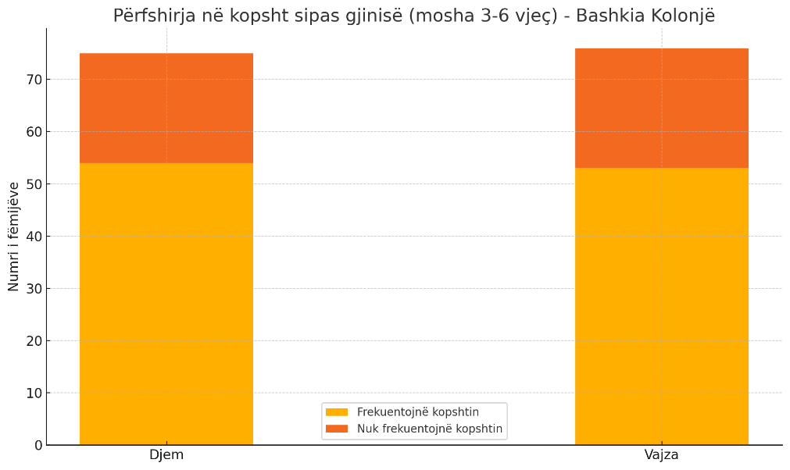

Bazuar në të dhënat mbi përfshirjen e fëmijëve të moshës 3–6 vjeç në arsimin parashkollor në Bashkinë Kolonjë, rekomandohet që Bashkia Kolonjë të intensifikojnë përpjekjet për të garantuar akses të barabartë dhe gjithëpërfshirës në kopsht. Duhet të ndërmerren masa për të identifikuar dhe adresuar pengesat që ndikojnë në përjashtimin e një pjese të fëmijëve, përfshirë:

* përmirësimin e infrastrukturës në zonat më të largëta,
* ofrimin e mbështetjes financiare për familjet në nevojë dhe
* rritjen e ndërgjegjësimit të prindërve për rëndësinë e edukimit të hershëm.

Po ashtu, është e rëndësishme të monitorohen dhe analizohen më tej diferencat gjinore në përfshirje, në mënyrë që të sigurohet trajtim i barabartë për vajzat dhe djemtë që në fazat e para të edukimit.

# Analiza e shërbimit të në shkolla bazë dhe atij të mesëm në vitin shkollor 2024 – 2025

## Mbulimi i ofrimit të shërbimit të arsimit

0Në territorin e **Bashkisë** Kolonjëjanë të shpërndara gjithsej 18 **institucione arsimore** të niveleve të ndryshme, të cilat mbulojnë të gjitha njësitë administrative urbane dhe rurale të bashkisë. Këto inatitucione përfaqësojnë një **rrjet të gjerë dhe të larmishëm të arsimit parauniversitar**.

Shkollat në territorin e Bashkisë janë të organizuara dhe të shpërndara në mënyrë të tillë që të mbulojnë sa më mirë nevojat arsimore të komunitetit. Ato klasifikohen në disa nivele sipas ciklit të edukimit që ofrojnë, duke përfshirë: shkolla fillore (8 gjithsej), shkolla 9-vjeçare (7gjithsej) dhe shkolla të mesme (3 gjithsej).

* **Shkollat fillore** gjithsej 8 u shërbejnë fëmijëve në fazat e para të edukimit, duke u ofruar njohuritë bazë në lexim, shkrim, matematikë dhe lëndë të tjera themelore. Ato janë të përhapura në mënyrë të tillë që të jenë sa më pranë vendbanimeve për të siguruar akses të lehtë për nxënësit e vegjël.
* **Shkollat 9-vjeçare**, gjithsej 7 në numër, përfshijnë si ciklin fillor, ashtu edhe atë të mesëm të ulët, dhe janë projektuar për të ofruar një arsim të plotë bazë. Ato luajnë një rol të rëndësishëm në zhvillimin akademik dhe shoqëror të nxënësve dhe përgatitjen e tyre për nivelin e ardhshëm arsimor.
* **Shkollat e mesme**, në numër prej 3, që përfshijnë gjimnazet dhe shkollat profesionale, janë institucione që synojnë të formojnë të rinjtë për studime të mëtejshme universitare apo për përgatitje për tregun e punës. Këto shkolla janë të vendosura në zona strategjike për të përfshirë një numër sa më të madh nxënësish nga zona të ndryshme të bashkisë.

Në tërësi, rrjeti arsimor i Bashkisë është konceptuar për të siguruar mundësi të barabarta arsimimi për të gjithë fëmijët dhe të rinjtë, pavarësisht vendbanimit apo kushteve ekonomike.

## Frekuentimi në arsimin fillor

Në arsimin fillor janë të regjistruar gjithsej269, nga të cilët 140 janë djem dhe 129 vajza. Sipas të dhënave të raportuara, 52.04**%** e tyre janë djem dhe 47.96**%** vajza. Kjo ndarje reflekton situatën e përfshirjes në këtë nivel arsimor, e cila ndryshon nga njësi në njësi, në varësi të kushteve lokale, demografisë, dhe mundësive të ofruara në komunitet.

|  |  |  |
| --- | --- | --- |
| Gjinia | Numri i Nxënësve | Përqindja (%) |
| Djem | 140 | 52.04 |
| Vajza | 129 | 47.96 |

Për të garantuar përfshirje të barabartë në arsimin fillor, rekomandohet që institucionet arsimore dhe Bashkia Kuçovë të vijojnë përpjekjet për të reduktuar çdo pabarazi që mund të vijë nga faktorë lokalë si distanca nga shkolla, infrastruktura e papërshtatshme, apo mungesa e mbështetjes familjare. Investimet në transport shkollor, përmirësimi i kushteve mjedisore të shkollave dhe fushatat ndërgjegjësuese për rëndësinë e edukimit fillor janë thelbësore për të rritur përfshirjen dhe për të siguruar arsim të aksesueshëm dhe cilësor për çdo fëmijë, pavarësisht gjinisë apo vendbanimit.

## Frekuentimi arsimi 9-vjecar

Në arsimin 9-vjeçar janë të regjistruar gjithsej 281 nxënës, prej të cilëve 158 janë djem dhe 123 vajza. Sipas të dhënave, 56.23**%** e nxënësve janë djem dhe 43.77**%** janë vajza. Kjo shpërndarje pasqyron situatën aktuale të përfshirjes në këtë nivel arsimor, e cila ndryshon nga njësi në njësi dhe ndikohet nga faktorë të ndryshëm lokalë.

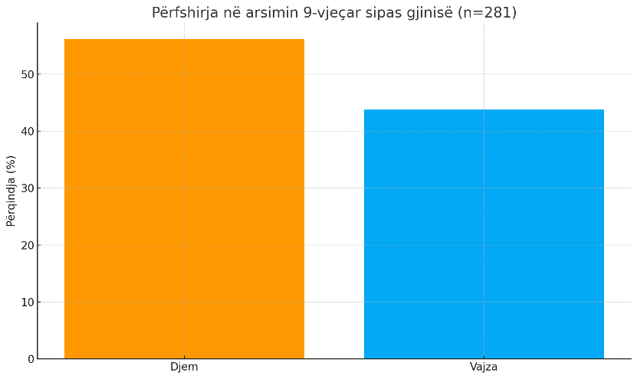Rekomandohet një analizë më e thelluar e faktorëve që ndikojnë në pjesëmarrjen më të ulët të vajzave në arsimin 9-vjeçar, veçanërisht në zonat rurale apo më të thella. Mund të jetë e nevojshme të ndërmerren masa konkrete për të mbështetur vazhdimësinë arsimore të vajzave, përmes përmirësimit të kushteve të shkollave, ndihmës për transportin, fushatave për ndërgjegjësim të komunitetit, si dhe përfshirjes së familjeve në mbështetje të edukimit të vajzave. Këto ndërhyrje janë të rëndësishme për të siguruar akses dhe përfshirje të barabartë në arsimin bazë për të gjithë fëmijët

Pavarësisht variacioneve, këto të dhëna nënvizojnë rëndësinë e monitorimit të rregullt të pjesëmarrjes së fëmijëve në arsim dhe nevojën për politika që mbështesin vazhdimësinë e shkollimit për të gjithë. Sigurimi i kushteve të favorshme për ndjekjen e arsimit 9-vjeçar është thelbësor për garantimin e një zhvillimi të qëndrueshëm dhe të barabartë për çdo fëmijë.

## Frekuentimi arsimi i mesem

Në arsimin e mesëm janë të regjistruar gjithsej 233 nxënës, nga të cilët 116 janë djem dhe 117 vajza, përkatësisht 49.79**%** djem dhe 50.21**%** vajza. Ndarja gjinore në këtë nivel arsimor pasqyron situatën e raportuar për njësinë përkatëse, por këto përqindje mund të jenë të ndryshme në zona të tjera. Shpërndarja e pjesëmarrjes në arsimin e mesëm ndikohet nga faktorë të shumtë si zgjedhjet individuale, mundësitë për të ndjekur shkolla të përgjithshme apo profesionale, si dhe faktorë socialë, ekonomikë apo kulturorë. Kjo e bën të nevojshme që të mbështetet përfshirja e vazhdueshme dhe gjithëpërfshirëse në këtë nivel të rëndësishëm të arsimit.

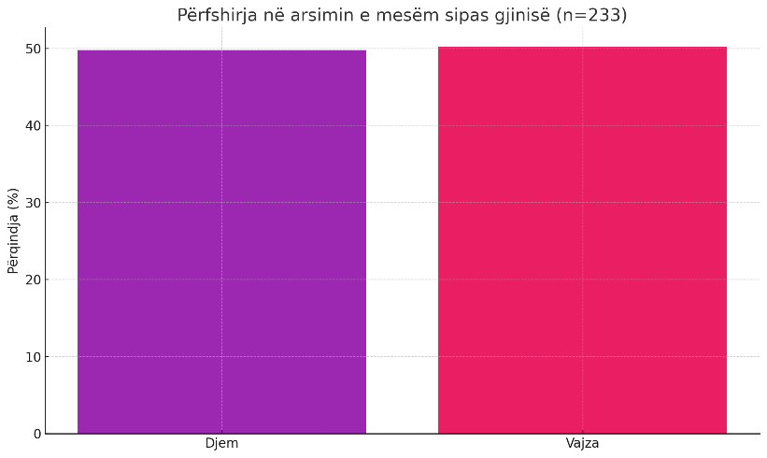Ky ekuilibër pozitiv duhet të ruhet dhe të përforcohet përmes politikave të qëndrueshme që mbështesin arsimimin e të rinjve pavarësisht gjinisë. Rekomandohet vijimi i masave që sigurojnë kushte të përshtatshme mësimore, mbështetje psikosociale dhe orientim në karrierë për të gjithë nxënësit, si dhe përfshirje më e madhe e familjes dhe komunitetit në procesin edukativ. Vëmendje e veçantë duhet t’i kushtohet mbajtjes së vajzave në shkollë në zona rurale, për të garantuar vazhdimësinë e këtij progresi gjinor edhe në të ardhmen.

## 

# Shërbimi i Arsimit sipas njësive administrative

## Njësia Administrative: Ersekë

### Kopshtet

Në kuadër të shërbimeve arsimore dhe kujdesit për fëmijët e moshës parashkollore, në këtë njësi administrative funksionon një rrjet kopshtesh që synon të ofrojë edukim cilësor dhe mbështetje gjithëpërfshirëse për zhvillimin e fëmijëve të moshës 3–6 vjeç. Aktualisht, në territorin e njësisë janë të hapura **2 kopshte**, të shpërndara në zona të ndryshme me qëllim të garantimit të aksesit të barabartë për të gjitha familjet e komunitetit. Këto institucione luajnë një rol kyç si në përgatitjen e hershme për shkollë, ashtu edhe në ofrimin e mbështetjes sociale për familjet.

Lista e kopshteve përfshin:

|  |
| --- |
| **Emri i kopshtit** |
| “Afërdita Kole“ |
| “Marie Gjergo” |

### Shkollat

Në këtë njësi funksionojnë gjithsej **2 shkolla**, të shpërndara në mënyrë të tillë që të mbulojnë nevojat arsimore të komunitetit lokal. Ndër to, **1 është shkollë 9-vjeçare**, e cila ofron ciklin bazë të arsimit, dhe **1 është shkollë e mesme**, që u jep të rinjve mundësinë të vazhdojnë arsimin e lartë ose të përgatiten për tregun e punës me aftësi profesionale.

Përmes këtij sistemi, njësia siguron një shtrirje të gjerë të shërbimeve arsimore, duke kontribuar në zhvillimin e qëndrueshëm të komunitetit dhe krijimin e kushteve për rritje të nivelit të arsimimit dhe mirëqenies sociale.

Këto institucione janë të shpërndara në mënyrë të tillë që të mundësojnë akses të qëndrueshëm në arsim për fëmijët e zonës, si në vendbanimet qendrore ashtu edhe në ato periferike apo rurale.

|  |  |
| --- | --- |
| Emri i Shkollës | Tipi i Shkollës |
| “Petro Nini Luarasi” | Shkollë e mesme e përgjithshme |
| “Papa Kristo Negovani” | 9-vjeçare |

### Konvikti për nxënësit në Ersekë

Konvikti që funksionon në qytetin e Ersekës aktualisht strehon **6 fëmijë**, të cilët ndjekin arsimin në shkollat e zonës. Megjithëse ofron një zgjidhje për ata që vijnë nga zona të largëta dhe nuk kanë mundësi udhëtimi të përditshëm, kushtet e konviktit lënë për të dëshiruar. Ambientet janë të amortizuara, me mungesë të pajisjeve bazë për jetesë dhe mësim, higjiena nuk është në nivelin e duhur. Kjo situatë kërkon ndërhyrje të menjëhershme për përmirësim të infrastrukturës, rritje të cilësisë së shërbimeve dhe garantimin e një ambienti të sigurt, të ngrohtë dhe të përshtatshëm për zhvillimin e fëmijëve që qëndrojnë aty.

## Njësia Administrative: Qendër Ersekë

### Kopshtet

Aktualisht, në territorin e njësisë Qendër Ersekë janë të hapura gjithsej 4 kopshte, të shpërndara në zona të ndryshme për të siguruar akses të barabartë për familjet e komunitetit. Lista e kopshteve përfshin:

|  |
| --- |
| **Emri i kopshtit** |
| Fluturat |
| Rreze Dielli |
| Dallëndyshet 1 |
| Dallëndyshet 2 |

### Shkollat

Në Njësinë Administrative **Qendër Ersekë** funksionojnë gjithsej **6 shkolla**, të shpërndara në mënyrë të tillë që të mbulojnë nevojat arsimore të komunitetit lokal. Nga këto, **4 janë shkolla fillore**, që ofrojnë mësim për ciklin e ulët të arsimit bazë, ndërsa **2 janë shkolla 9-vjeçare**, të cilat përfshijnë si ciklin fillor ashtu edhe atë të mesëm të arsimit bazë.

Lista e shkollave përfshin:

|  |  |
| --- | --- |
| Emri i Shkollës | Tipi i Shkollës |
| “Mehmet Pepi Starje | 9-vjeçare |
| “Jonuz Gora” Selenicë | 9-vjeçare |
| “Ropi Stillo” Gostivisht | Fillore |
| Taç Poshtë | Fillore |
| Kagjinas | Fillore |
| “Shaniko Jaupasi” Kaskollarë | Fillore |

### 

## Njësia Administrative: Barmash

### Kopshtet

Në kuadër të shërbimeve arsimore dhe kujdesit ndaj fëmijëve të moshës parashkollore, në këtë njësi administrative funksionon 1 kopsht

Lista e kopshteve përfshin:

|  |
| --- |
| **Emri i kopshtit** |
| 3 Fluturat |

### Shkollat

Në Njësinë administrative Barmash funksionojnë 3 shkolla. Nga këto, 1 shkollë është e ciklit fillor, ndërsa 2 prej tyre janë shkolla 9-vjeçare që ofrojnë ciklin bazë të arsimit,

|  |  |
| --- | --- |
| Emri i Shkollës | Tipi i Shkollës |
| “Shefki Elmazi” Mesiçkë | 9-vjeçare |
| Shkolla Shalës | Fillore |
| “Tefik Azizi” Barmash | 9-vjeçare |

## Njësia Administrative: Mollas

### Kopshtet

Në kuadër të shërbimeve arsimore dhe kujdesit ndaj fëmijëve të moshës parashkollore, në këtë njësi administrative funksionojnë gjithsej 3 kopshte, të shpërndara në zona të ndryshme për të siguruar akses të barabartë për familjet e komunitetit.

Lista e kopshteve përfshin:

|  |
| --- |
| **Emri i kopshtit** |
| “Bambi” |
| “Tre fluturat” |
| “Dallendyshe” |

### Shkollat

Në Njësinë administrative Mollas funksionojnë 6 shkolla, të cilat janë të shpërndara në mënyrë të tillë që të mbulojnë nevojat arsimore të komunitetit lokal. Nga këto, 3 shkolla janë në ciklin fillor, ndërsa 2 prej tyre janë shkolla 9-vjeçare që ofrojnë ciklin bazë të arsimit, dhe 1 janë shkollë e mesme.

Lista e shkollave përfshin:

|  |  |
| --- | --- |
| Emri i Shkollës | Tipi i Shkollës |
| Mihallaq Thoma | 9-vjeçare |
| Mina Demiri | 9-vjeçare |
| Hasan Qinami | Fillore |
| Tre Dëshmorët Boshanj | Fillore |
| Mustafa Jashari Mollas | E mesme e bashkuar |
| Nasi Vodica Vodicë | Fillore |

## Njësia Administrative: Leskovik

### Kopshtet

Në kuadër të shërbimeve arsimore dhe kujdesit ndaj fëmijëve të moshës parashkollore, në këtë njësi administrative funksionojnë gjithsej 3 kopshte, të shpërndara në zona të ndryshme për të siguruar akses të barabartë për familjet e komunitetit.

Lista e kopshteve përfshin:

|  |
| --- |
| **Emri i kopshtit** |
| “Borëbardha” |
| “Flutura” |
| “Hirushja” |

### Shkollat

Në total, funksionon 1 shkollë e mesme e bashkuar:

|  |  |
| --- | --- |
| **Emri i Shkolles** | **Tipi i shkollës** |
| “Jani Vreto” | E mesme e bashkuar |

# Vizioni, Qëllimet Strategjike, Objektivat dhe përmbledhja e ndërhyrjeve për përmirësimin e Arsimit Parauniversitar

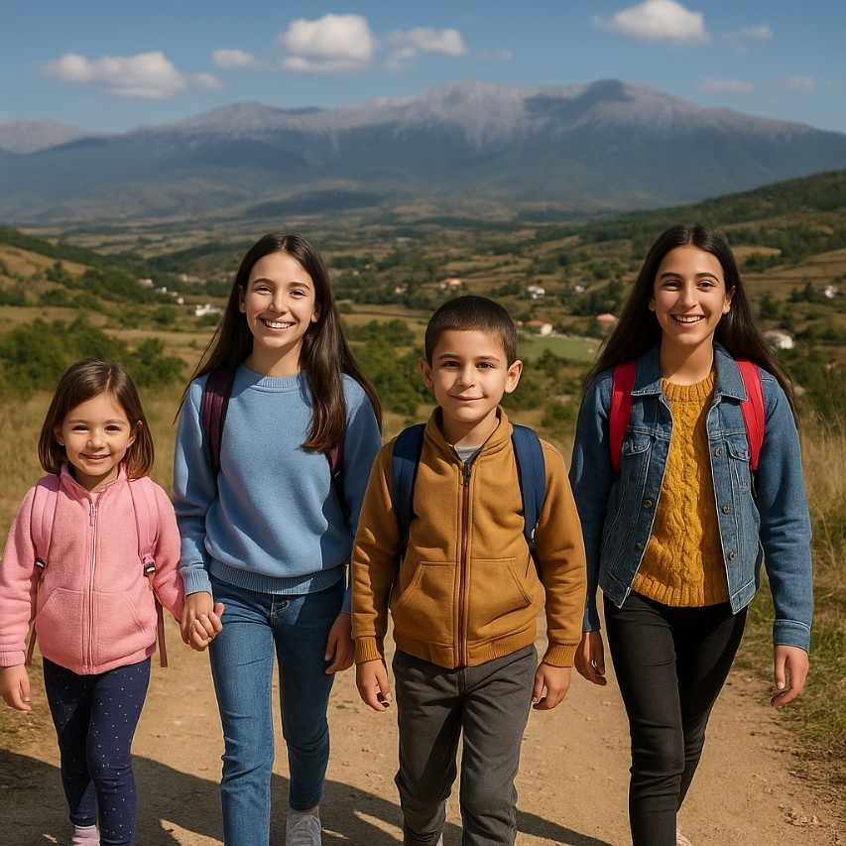

## Vizioni

***“Të sigurojmë për çdo fëmijë në territorin e Bashkisë Kolonjë akses në arsim parauniversitar gjithëpërfshirës, cilësor dhe të drejtë, të zhvilluar në mjedise të sigurta e të përshtatshme, me mësues të përgatitur dhe mbështetje të vazhdueshme, duke e trajtuar arsimin si një shtyllë themelore për zhvillimin social dhe ekonomik të komunitetit, forcimin e barazisë dhe pjesëmarrjen aktive në jetën shoqërore dhe institucionale.***

### Përmbledhje e Qëllimeve, Objektivave dhe Aktiviteteve

Duke u mbështetur në rrjetin ekzistues të institucioneve arsimore, nga kopshtet deri në shkollat e mesme dhe duke adresuar sfidat aktuale të aksesit, infrastrukturës dhe përfshirjes gjinore, Bashkia Kolonjë ka për synim:

* **Përmirësimin e infrastrukturës arsimore**, veçanërisht në zonat rurale, për të garantuar kushte dinjitoze mësimi në çdo shkollë e kopsht;
* **Përmirësimin e përfshirjes në arsimin parashkollor**, duke mbështetur prindërit dhe rritur ndërgjegjësimin për rëndësinë e edukimit të hershëm;
* **Zvogëlimin e pabarazive gjinore dhe sociale** në ndjekjen e shkollës në të gjitha nivelet e arsimit parauniversitar;
* **Rritjen e cilësisë së mësimdhënies**, përmes investimit në zhvillimin profesional të mësuesve dhe përdorimin e metodologjive bashkëkohore;
* **Forcimin e partneriteteve me komunitetin dhe institucionet arsimore** për të mbështetur suksesin e çdo nxënësi.

**Qëllimi 1 (Q1) Sigurimi i një mjedisi arsimor të sigurt, funksional dhe gjithëpërfshirës**

Të garantohen kushte të qëndrueshme infrastrukturore dhe funksionale për të gjitha institucionet arsimore në territorin e Bashkisë Kolonjë, përmes mirëmbajtjes sistematike dhe investimeve të orientuara drejt standardeve bashkëkohore.

* **Objektivi 1.1** – Të sigurohet ofrimi i shërbimeve mbështetëse në mënyrë të vazhdueshme dhe efektive, duke përfshirë pagesat e personelit mësues në arsimin parashkollor dhe personelit ndihmës në kopshte dhe shkolla, mirëmbajtjen e ambienteve shkollore, përmirësimin e kushteve higjieno-sanitare, funksionimin e sistemeve të ngrohjes, furnizimin me kancelari, mjete didaktike, ushqim, dokumentacion dhe transport.
* **Objektivi 1.2** – Të investohet në përmirësimin e infrastrukturës arsimore, përmes ndërtimit ose rikonstruksionit të kopshteve dhe institucioneve arsimore, pajisjes me mobilie si dhe ngritjes së një sistemi elektronik për regjistrimin dhe menaxhimin e të dhënave të institucioneve arsimore.

**Qëllimi 2 (Q2) Mbështetje për zhvillimin e plotë të fëmijëve përmes edukimit cilësor dhe përkujdesjes së integruar**

Të sigurohet zhvillimi emocional, social dhe kognitiv i çdo fëmije përmes shërbimeve edukative gjithëpërfshirëse dhe mbështetjes psiko-sociale në mjedise të sigurta dhe përkujdesëse.

* **Objektivi 2.1** – Të përmirësohet cilësia e edukimit në institucionet parashkollore përmes mbështetjes së kopshteve me mjete dhe organizimit të trajnimeve për edukatorët dhe ngritjes së kapaciteteve të stafit për të ofruar një edukim të hershëm gjithëpërfshirës dhe bashkëkohor.
* **Objektivi 2.2** – Të forcohet përkujdesja sociale për fëmijët përmes angazhimit të mësuesve ndihmës, ofrimit të shërbimeve psiko-sociale, krijimit dhe fuqizimit të strukturave menaxhuese pjesëmarrëse (këshillat e prindërve dhe bordet e shkollës), si dhe mbështetjes së nxënësve nga familjet në nevojë apo me rezultate të larta.

**Qëllimi 3 (Q3) Zhvillimi i talenteve dhe ndjesisë së përkatësisë përmes veprimtarive jashtëmësimore**

Të promovohet zhvillimi i potencialit krijues, fizik dhe social të fëmijëve përmes një kalendari të pasur aktivitetesh jashtëmësimore që nxisin shëndetin, bashkëpunimin dhe përfshirjen komunitare.

* **Objektivi 3.1** – Të organizohen rregullisht veprimtari kulturore, sportive dhe ndërgjegjësuese, si: ngjarje artistike, ekspozita, ditë ndërkombëtare tematike, aktivitete mjedisore dhe lokale, për të nxitur zhvillimin e aftësive dhe pjesëmarrjen aktive të fëmijëve në jetën shoqërore.

## ****Përmbledhje e investimeve kapitale (2025–2028)****

Plani i investimeve kapitale për përmirësimin e arsimit parauniversitar në Bashkinë Kolonjë për periudhën 2025–2028 parashikon një kërkesë financiare totale prej **36,602 mijë lekësh**. Kryesisht, ndërhyrjet do të fokusohen në:

* **Rikonstruksionin e ambjenteve dhe terreneve sportive**, me synim krijimin e hapësirave të sigurta dhe funksionale për aktivitet fizik dhe socializim të nxënësve;
* **Hapjen e një kopshti me shërbim ushqimi (drekë)** për të zgjeruar aksesin dhe përkujdesjen ndaj fëmijëve të moshës parashkollore;
* **Rikonstruksionin e konviktit të nxënësve në Ersekë**, për të siguruar kushte jetese dinjitoze për fëmijët që ndjekin shkollën larg vendbanimit.

Këto ndërhyrje përfaqësojnë një hap të rëndësishëm drejt arritjes së standardeve bashkëkohore në institucionet arsimore të Bashkisë Kolonjë, duke pasur në fokus barazinë në akses, mirëqenien e fëmijëve dhe zhvillimin e potencialit të tyre në një mjedis të sigurt, gjithëpërfshirës dhe mbështetës. Investimet synojnë të forcojnë lidhjen ndërmjet shkollës dhe komunitetit, duke e konsideruar arsimin si themelin e zhvillimit social dhe ekonomik të zonës.

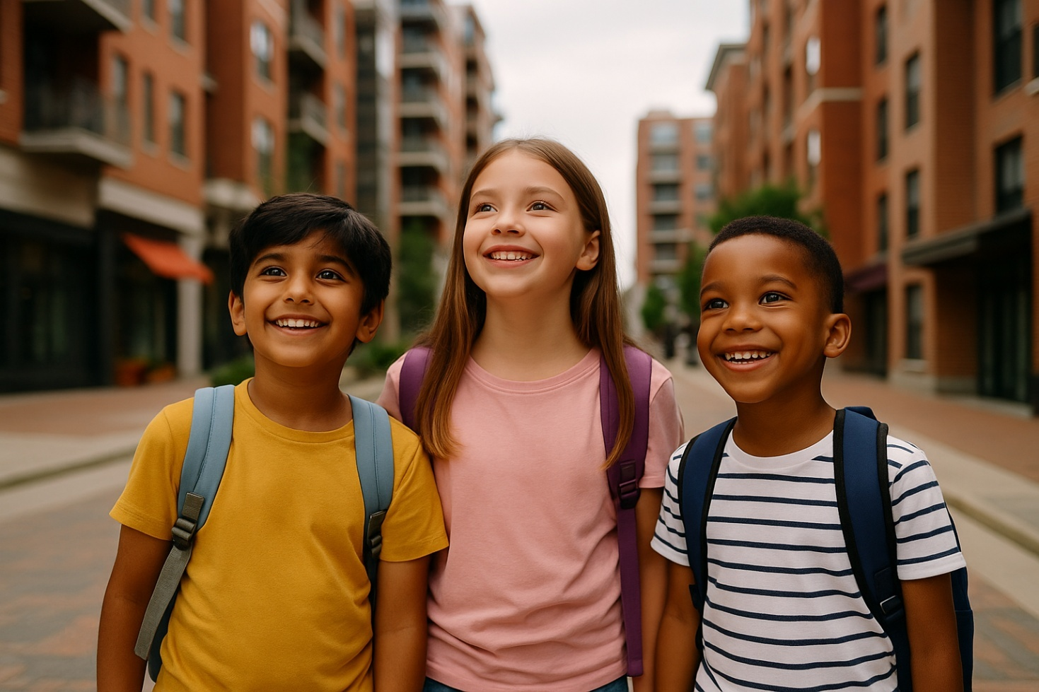

# Planifikimi afatmesëm buxhetor i shërbimit të Arsimit parauniversitar

## Të ardhurat vendore dhe transferimet nga qeveria qendrore për shërbimin e arsimit parauniversitar

**Të dhënat financiare për shërbimin e arsimit parauniversitar**

Ky seksion përmbledh informacionin financiar që lidhet me funksionimin dhe zhvillimin e sistemit të arsimit parauniversitar në nivel bashkie.

Bashkia siguron financim për arsimin bazuar në të ardhurat përmes transfertave specifike dhe të përgjithshme të siguruara nga qeveria qendrore si dhe nga taksat dhe tarifat vendore. Transferimet specifike mbulojnë zërat e mëposhtëm:

* Arsimi parashkollor: përfshirë pagat e stafit arsimor dhe ndihmës, kostot e mirëmbajtjes dhe funksionimin e infrastrukturës së kopshteve, si dhe mbështetjen për përfshirje të fëmijëve nga grupe vulnerabël.
* Arsimi 9-vjeçar Arsimi i mesëm: përfshirë pagat për punonjësit ndihmës, mirëmbajtjen dhe funksionimin e infrastrukturës së shkollave;
* Arsimi profesional përfshin ofrimin e shërbimet për nxënësit e arsimit professional që frekuentojnë dhe konviktet;
* Funksionimin e Qendrës kulturore të fëmijëve ose njësi të tjera mbështetëse të edukimit jashtëshkollor, duke përfshirë paragat e personelit mësues dhe ndihmës, mirëmbajtjen dhe funksionimin e infrastrukturës.

Të dhënat financiare janë të raportuara në mijë lekë dhe pasqyrojnë kontributin për secilën kategori për vitin aktual, si dhe për vitet e mëparshme për të mundësuar analizë krahasimore.

Ky informacion është i domosdoshëm për të kuptuar financimin buxhetor të shërbimit të arsimit parauniversitar, mënyrën e plaifikuar të përdorimit të fondeve publike për arsimin parauniversitar, si dhe për të identifikuar boshllëqet ose mundësitë për investime të reja në funksion të përmirësimit të cilësisë së edukimit

**Për periudhën 2026–2028, buxheti total i planifikuar për arsimin parashkollor është 246,591**

**mijë lekë, të 0detajuaja sipas aktiviteteve më poshtë:**

|  |  |  |  |  |  |  |
| --- | --- | --- | --- | --- | --- | --- |
| Kodi i Llogarisë | Aktivitetet | Viti 2025  në mijë lekë | Viti 2026  në mijë lekë | Viti 2027  në mijë lekë | Viti 2028  në mijë lekë | Shuma  në mijë lekë |
| 600+601 | Shpenzime personeli | 52330 | 51030 | 51030 | 51030 | 205420 |
| 602 | Shpenzime korrente | 7478 | 7477 | 9477 | 9477 | 33909 |
| 231 | Investime | 7262 | 0 | 0 | 0 | 7262 |
|  | Shuma | 67070 | 58507 | 60507 | 60507 | 246591 |

**Për periudhën 2025–2028, buxheti total i planifikuar për arsimin parauniversitar (shkollat) është 89,508 mijë lekë, të detajuaja sipas aktiviteteve më poshtë:**

|  |  |  |  |  |  |  |
| --- | --- | --- | --- | --- | --- | --- |
| Kodi i Llogarisë | Aktivitetet | Viti 2025  në mijë lekë | Viti 2026  në mijë lekë | Viti 2027  në mijë lekë | Viti 2028  në mijë lekë | Shuma  në mijë lekë |
| 600+601 | Shpenzime personeli | 12315 | 11552 | 11552 | 11552 | 46971 |
| 602 | Shpenzime korrente | 3024 | 3240 | 3576 | 3357 | 13197 |
| 231 | Investime | 22575 | 2184 | 2181 | 2400 | 29340 |
|  | Shuma | 37914 | 16976 | 17309 | 17309 | 89508 |

# Plani i Veprimit (matrica e aktiviteteve)

**Qëllimi 1 (Q1)** – **Sigurimi i një mjedisi arsimor të sigurt, funksional dhe gjithëpërfshirës**

|  |  |  |  |  |  |
| --- | --- | --- | --- | --- | --- |
| Objektivi specific O1. Të sigurohet ofrimi i shërbimeve mbështetëse në mënyrë të vazhdueshme dhe efektive, duke përfshirë pagesat e personelit mësues në arsimin parashkollor dhe personelit ndihmës në kopshte dhe shkolla, mirëmbajtjen e ambienteve shkollore, përmirësimin e kushteve higjieno-sanitare, funksionimin e sistemeve të ngrohjes, furnizimin me kancelari, mjete didaktike, ushqim, dokumentacion dhe transport. | | | | | |
| Aktivitete | **Periudha e zbatimit** | **Përgjegjës** | **Partnerë** | **Burimet financiare** | **Tregues** |
| Mbështetja me pagesën dhe sigurimin punonjësve e arsimit (parashkollor, bazë dhe atij të mesëm) | 2025–2028 | Njësia përgjegjesë për arsimin, | Këshilli Bashkiak | Transfertë specifike + Buxhet vendor | Nr. i punonjësve të mbështetur financiarisht;  Nr. i fëmijëve të regjistruar në kopësht (vajza/djem; nga familjet në nevojë dhe grupet vulnerabel) që përfitojnë shërbimi i arsimit parashkollor |
| Mirembajtja dhe permiresimi i vazhdueshem i infrastruktures arsimore | 2025–2028 | Njësia përgjegjesë për arsimin,  Njësia përgjegjëse për shërbimet publike dhe investimet; | Shkollat, kopshtet | Buxhet vendor + transfertë e pakushtëzuar | Nr. ndërhyrjeve të realizuara në godina (Lyerje, ndarje ambientesh, mirëmbajtje kaldajash, elektroshtepiakesh, kompjuterash, printerash, pajisjesh të zyrave) |
| Garantimi dhe permiresimi i vazhdueshem i kushteve higjeno-sanitare | 2026–2028 | Njësia përgjegjesë për arsimin,  Njësia përgjegjëse për shërbimet publike | Shkollat, operatorë të higjienës, kopshtet | Buxhet vendor, transfertë e pakushtëzuar | Nr. i shkollave me kushte të përmirësuara higjieno-sanitare |
| Sigurimi i sistemit të ngrohjes funksional për të gjitha institucionet arsimore | 2026–2028 | Njësia përgjegjesë për arsimin,  Njësia përgjegjëse për shërbimet publike | Operatorë të energjisë, | Buxhet vendor + transfertë specifike | Nr. i institucioneve me sistem funksional ngrohjeje |
| Furnizimi me kancelari për institucionet arsimore | 2026–2028 | Njësia përgjegjesë për arsimin, | Shkollat | Buxhet vendor | Nr. i institucioneve të furnizuara me kancelari |
| Furnizimi, kontrolli dhe kolaudimi i fikseve të zjarrit | 2026–2028 | Zyra e Emergjencave | Zjarrfikësja, NjA | Buxhet vendor | Nr. i fikseve të vendosura dhe funksionale |
| Furnizimi me dokumentacion administrativ për institucionet arsimore | 2026–2028 | Njësia përgjegjesë për arsimin, | Shkollat | Buxhet vendor | Nr. i shkollave të pajisura me dokumentacion |
| Furnizimi me mjete didaktike për institucionet arsimore | 2026–2028 | Njësia përgjegjesë për arsimin, | Kopshtet MAS | Buxhet vendor + donacione, prindërit | Nr. i institucioneve të pajisura me mjete didaktike |
| Furnizimi dhe shërbimi ushqimor në institucionet e arsimit parashkollor | 2026–2028 | Zyra Shëndetit Publik & Arsimi | Operatorët e licencuar, Ministria e Arsimit, Sportit (MAS) | Buxhet vendor | Nr. i mensave funksionale në kopshte |
| Kryerja e shërbimit të dezinfektimit në institucionet arsimore | 2026–2028 | Njësia përgjegjesë për arsimin,  Njësia përgjegjëse për shërbimet publike | **Instituti i Shëndetit Publik** (ISHP), operatorë të kontraktuar | Buxhet vendor + fond emergjence | Nr. i dezinfektimeve të kryera në vit |
| Ofrimi dhe sigurimi i shërbimit të transportit për mirëadministrimin dhe shërbimet për institucionet arsimore | Çdo vit | ZVA | Drejtoria e Transporteve, administrata | Buxheti i Bashkisë | Shpenzime për karburant, siguracione, pjesë këmbimi për 3 automjete të shërbimit të DA, dhe udhëtime për administratën |

|  |  |  |  |  |  |
| --- | --- | --- | --- | --- | --- |
| Objektivi specific O1.2 Të investohet në përmirësimin e infrastrukturës arsimore, përmes ndërtimit ose rikonstruksionit të kopshteve dhe institucioneve arsimore, pajisjes me mobilie si dhe ngritjes së një sistemi elektronik për regjistrimin dhe menaxhimin e të dhënave të institucioneve arsimore. | | | | | |
| Aktivitete | **Periudha e zbatimit** | **Përgjegjës** | **Partnerë** | **Burimet financiare** | **Tregues** |
| Investime në infrastrukturën e institucioneve të arsimit parashkollor   * Hapja e kopshtit me drekë “Marie Gjergo” | 2025 | Njësia përgjegjesë për arsimin,  Njësia përgjegjëse për shërbimet publike dhe investimet | Qeveria shqiptare Bashkia, donatorë | Buxheti i Bashkisë, transferime nga qeveria qendrore | Nr. i institucioneve arsimore të rikonstruktuara; përmirësim i kushteve |
| Investime në infrastrukturën e institucioneve të arsimit bazë dhe atij të mesëm   * Rikonstruksion i Ambjenteve Sportive * Rikonstruksion i terreneve sportive të shkollës "Jani Vreto", Leskovik * Rikonstruksion i konviktit | Çdo vit 2025–2028 | Njësia përgjegjesë për arsimin,  Njësia përgjegjëse për shërbimet publike dhe investimet | Drejtoria e Arsimit | Buxheti i Bashkisë | Nr. i infrastukturës shkollore e rikonstruktuar dhe e mirëmbajtur |
| Ndërtim i një sistemi të dhënash digjitale për kopshtet dhe shkollat në kuadër të planit për përmirësim të arsimit parauniversitar | 2026–2028 | Njësia përgjegjesë për arsimin,  Njësia përgjegjëse për shërbimet publike dhe investimet | Kopshtet/shkollat;  Ekspertë të jashtëm për mbështetje | Buxheti i Bashkisë (orë pune punonjës të angazhuar në punë), 0 | Një regjistër I shërbimit për arsimir parashkollor, arsimin baze dhe atë të mesëm I krijuar, dhe I përditësuar çdo vit me të dhëna |

**Qëllimi 2 (Q2)** – **Mbështetje për zhvillimin e plotë të fëmijëve përmes edukimit cilësor dhe përkujdesjes së integruar**

|  |  |  |  |  |  |
| --- | --- | --- | --- | --- | --- |
| Objektivi specific O2.1 Të përmirësohet cilësia e edukimit në institucionet parashkollore përmes mbështetjes së kopshteve me mjete dhe organizimit të trajnimeve për edukatorët dhe ngritjes së kapaciteteve të stafit për të ofruar një edukim të hershëm gjithëpërfshirës dhe bashkëkohor. | | | | | |
| Aktivitete | **Periudha e zbatimit** | **Përgjegjës** | **Partnerë** | **Burimet financiare** | **Tregues** |
| Pajisje me materiale didaktike, kompjuterë dhe trajnime për edukatorët | Çdo vit | Njësia përgjegjesë për arsimin, | MAS, partnerë zhvillimi | Buxhet vendor, partnerë | Nr. i fëmijëve (vajza/djem; nga familjet në nevojë dhe grupet vulnerabel) që përfitojnë nga mjetet dhe trajnimet |
| ****Fuqizimi i kapaciteteve të stafit arsimor të institucioneve parashkollore****, në funksion të garantimit të një edukimi cilësor dhe mbështetës për zhvillimin e hershëm të fëmijëve. | 2025–2028 | Njësia përgjegjesë për arsimin, | MASR, institucionet arsimore, OSHC, ASKAP | Buxhet vendor, projekte me financim të huaj | Nr. i edukatorëve të trajnuara; përmirësimi i praktikave të mësimdhënies; |

|  |  |  |  |  |  |
| --- | --- | --- | --- | --- | --- |
| Objektivi specific O2.2 Të forcohet përkujdesja sociale për fëmijët përmes angazhimit të mësuesve ndihmës, ofrimit të shërbimeve psiko-sociale, krijimit dhe fuqizimit të strukturave menaxhuese pjesëmarrëse (këshillat e prindërve dhe bordet e shkollës), si dhe mbështetjes së nxënësve nga familjet në nevojë apo me rezultate të larta. | | | | | |
| Aktivitete | **Periudha e zbatimit** | **Përgjegjës** | **Partnerë** | **Burimet financiare** | **Tregues** |
| Angazhimi i mësuesve ndihmës në kopshte | 2025–2028 | Njësia përgjegjesë për arsimin,  Njësia përgjegjëse për burimet njerëzore | OJQ sociale, MAS | Transferime specifike - Fondi i pagave (buxheti vendor) | Nr. i fëmijëve (vajza/djem; nga familjet në nevojë dhe grupet vulnerabel) me ndihmë sociale; |
| Institucionalizimi dhe funksionalizimi i strukturave menaxhuese pjesëmarrëse dhe këshilluese në institucionet arsimore, përfshirë Bordin e institucionit, Këshillin e Prindërve dhe Komisionin e Shëndetit, Sigurisë dhe Mjedisit në kopshtet dhe shkollat. | 2025–2028 | Njësia përgjegjesë për arsimin | Administratorët e Njësive Administrative; këshilli bashkiak;  Kopshtet; Prindërit | Transferime specifike - Fondi i pagave (buxheti vendor) | Struktura menaxhuese në kopshte dhe shkolla aktive  Pjesëmarrja e balancuar gjinore e prindërve (nënë/baba) në strukturat menaxhuese të kopshteve dhe shkollave |
| Ofrimi i shërbimit psiko-social në kopshte | 2025–2028 | Njësia përgjegjesë për arsimin,  Njësia përgjegjëse për burimet njerëzore;  Njësia përgjegjëse për shërbimet sociale | Kopshtet;  OSHC | Transferime specifike - Fondi i pagave (buxheti vendor) | Nr. i fëmijëve (vajza/djem; nga familjet në nevojë dhe grupet vulnerabel) të mbështetur me shërbim psiko social |
| Mbështetja e nxënësve nga familjet në nevojë | 2025–2028 | Njësia përgjegjesë për arsimin;  Njësia përgjegjëse për shërbimet sociale | Shkollat, Njësitë Administrative, OJQ | Buxhet vendor + donacione + projekte sociale | Nr. i nxënësve (vajza/djem) nga familjet në nevojë dhe grupet vulnerabel të mbështetur |
| Mbështetja e nxënësve me rezultate të shkëlqyera | 2026–2028 | Njësia përgjegjesë për arsimin;  Njësia përgjegjëse për shërbimet sociale | MAS, mësues, komuniteti | Buxhet vendor + shpërblime nga MAS | Nr. i nxënësve (vajza/djem) me rezultate të shkëlqyera të mbështetur |

**Qëllimi 3 (Q3)**– **Zhvillimi i talenteve dhe ndjesisë së përkatësisë përmes veprimtarive jashtëmësimore**

|  |  |  |  |  |  |
| --- | --- | --- | --- | --- | --- |
| Objektivi specific O3.1 Të organizohen rregullisht veprimtari kulturore, sportive dhe ndërgjegjësuese, si: ngjarje artistike, ekspozita, ditë ndërkombëtare tematike, aktivitete mjedisore dhe lokale, për të nxitur zhvillimin e aftësive dhe pjesëmarrjen aktive të fëmijëve në jetën shoqërore. | | | | | |
| Aktivitete | **Periudha e zbatimit** | **Përgjegjës** | **Partnerë** | **Burimet financiare** | **Tregues** |
| Organizimi i aktiviteteve kulturore, sportive, lojëra edukative dhe mbështetje emocionale në institucionet e Arsimit: | Çdo vit | Shkollat/kopshtet | Prindër, OJQ, MAS | Buxhet vendor, mbështetje donatorësh | Numër dhe larmi aktivitetesh; përfshirje gjithëpërfshirëse; |
| 1. ****23–30 Shtator**** – Java Evropiane e Sportit  * Loja sportive në oborrin e kopshtit (loja popullore) * Ushtrime në natyrë (gimnastikë) * Loja të ndryshme lëvizore, Gara me biçikleta, etj.) |  |  |  |  |  |
| 1. **Prill–Maj** – Java Olimpike  * Loja të ndryshme sportive (stafeta me flamuj, topa) * Gara vrapimi, midis kopshteve në grupe * Gara me biçikleta |  |  |  |  |  |
| 1. **20 Nëntor – Dita Ndërkombëtare e të Drejtave të Fëmijëve**  * Bisedë, postera, aktivitete në natyrë (Kam të drejë të luaj) * Ekspozitë me materiale të përgatitura nga fëmijët “Të drejtat e mia” * "Unë mbroj të drejtat e mia" (bisedë) |  |  |  |  |  |
| 1. Dita e Luftës Kundër Bullizmit (21 nëntor)  * Bisedë me fëmijët |  |  |  |  |  |
| 1. Dita e Alfabetit të Gjuhës Shqipe  * Postera me gjuhën shqipe & ilustrime * Koncert për gjuhën shqipe (Gjuha jonë sa e mirë) |  |  |  |  |  |
| 1. Dita Ndërkombëtare e Drejtave të Personave me Aftësi të Kufizuara (3 dhjetor)  * Biseda sensibilizuese për fëmijët me nevoja të veçanta * Loja me role (si t'i ndihmojmë shokët me nevoja të veçanta) * Ekspozitë me punime të përgatitura nga fëmijët me AK |  |  |  |  |  |
| 1. Dita Botërore e Gjuhës Amtare  * Vizitë në bibliotekë |  |  |  |  |  |
| 1. Dita Botërore e Ujit (UNESCO 22 mars)  * Rëndësia dhe vlerat e ujit (bisedë, prezantime) * “Uji është jetë” (Postera, eksperiment me ujëra) * Bisedë për vlerat e ujit |  |  |  |  |  |
| 1. Dita Ndërkombëtare e Romëve  * Bisedë për fëmijët romë |  |  |  |  |  |
| 1. Zakonet dhe traditat e romëve |  |  |  |  |  |
| 1. Dita Botërore e Librit (23 prill)  * Ne dimë të bëjmë libra (aktivitet krijues) * Vizitë në bibliotekë * Dhuro një libër, hap një dritare (fushatë sensibilizuese) |  |  |  |  |  |
| 1. Dita Botërore e Mjedisit (5 qershor)  * Ekspozitë me mjete të riciklueshme * Mbrojmë tokën, planetin tonë (projekt) * Mbjellim lule në oborrin e kopshtit ose në vazo (aktivitet praktik) * Mbajmë pastër mjedisinku mësojmë e luajmë (aktivitet praktik, bisedë) * Ekskursion në lulishten e qytetit |  |  |  |  |  |
| 1. Pedalo për Turizëm dhe Kulturë në bashkëpunim me QKF  * Pedalim me biçikleta në pedonalen e qytetit * Ekspozitë me punime, vizatime dhe postera |  |  |  |  |  |
| 1. Yjet e Vallzimit në bashkëpunim me QKF  * Konkurs midis kopshteve të qytetit |  |  |  |  |  |
| 1. Pedalo Kuq e në bashkëpunim me QKF  * Marshim me biçikleta të fëmijëve të koipshtit me rastin e Festave Kombëtare |  |  |  |  |  |

# Plani i investimeve kapitale

**Lista e projekteve të investimeve për periudhën afatmesme 2026 -2028 (në mijë lekë)**

|  |  |  |  |  |  |  |
| --- | --- | --- | --- | --- | --- | --- |
| Nr. | Emërtimi i Projektit | Viti 2025 (000 lekë) | Viti 2026 (000 lekë) | Viti 2027 (000 lekë) | Viti 2028 (000 lekë) | Totali (000 lekë) |
| 1 | Rikonstruksion i Ambjenteve Sportive | 2,400 | – | – | – | 2,400 |
| 2 | Rikonstruksion i terreneve sportive të shkollës "Jani Vreto", Leskovik | 20,175 | – | – | – | 20,175 |
| 3 | Rikonstruksion i konviktit | – | 2,184 | 2,181 | 2,400 | 6,765 |
| 4 | Hapja e kopshtit me drekë “Marie Gjergo” | 7,262 | – | – | – | 7,262 |

# 

# Monitorimi dhe vlerësimi

Zbatimi efektiv i Planit të Arsimit Parauniversitar kërkon një sistem të qartë dhe të qëndrueshëm monitorimi dhe vlerësimi, që siguron ndjekjen sistematike të progresit dhe ofron bazën për përmirësime të vazhdueshme. Ky sistem është i lidhur ngushtë me objektivat dhe aktivitetet e planit të veprimit dhe mbështetet në të dhëna të verifikueshme, pjesëmarrje të aktorëve dhe transparencë institucionale.

## ****Indikatorët e Performancës****

Indikatorët e performancës janë të përqendruar në vlerësimin e rezultateve të arritura në raport me objektivat strategjikë. Ata janë të ndërlidhur me çdo kategori aktivitetesh në planin e veprimit dhe do të përdoren për matjen e progresit të përvitshëm. Këta përfshijnë:

* Numrin e institucioneve të rikonstruktuara ose me kushte të përmirësuara;
* Numrin i kopshteve (hapësirave) të reja funksionale;
* Rritjen e regjistrimeve në kopshte dhe përfshirjen e fëmijëve nga grupe në nevojë;
* Numrin e mësuesve dhe edukatorëve të trajnuar;
* Cilësinë e mësimdhënies dhe përdorimin e mjeteve didaktike dhe teknologjisë;
* Numrin e aktiviteteve jashtëmësimore dhe pjesëmarrjen e fëmijëve në to;
* Mbështetjen sociale për fëmijët në nevojë (ushqim, mjete, shërbime psiko-sociale);
* Efiçienca në furnizim, mirëmbajtje dhe shërbime mbështetëse.

## ****Planifikimi i vlerësimit të progresit****

Progresi i planit do të vlerësohet përmes mekanizmave të strukturuar të raportimit dhe analizës, të cilët do të jenë të integruar në ciklin e planifikimit buxhetor dhe vendimmarrjes vendore. Vlerësimi do të përfshijë:

* Raportime vjetore mbi realizimin e aktiviteteve të planifikuara;
* Matjen e ndikimit të investimeve në infrastrukturë dhe cilësi shërbimi;
* Analizën e të dhënave të mbledhura përmes monitorimit në terren;
* Vlerësimin e përmirësimit të qasjes, përfshirjes dhe mjedisit të të nxënit;
* Ndërlidhjen e progresit me planifikimin e ardhshëm afatmesëm.

## ****Përfshirja e aktorëve të jashtëm****

Për të garantuar objektivitetin, transparencën dhe përmirësimin e vazhdueshëm, do të sigurohet përfshirja aktive e aktorëve të jashtëm, si:

* Ekspertë të pavarur në fushën e arsimit, të ftuar për të kryer vlerësime tematike;
* Organizata joqeveritare që merren me cilësinë e arsimit dhe përfshirjen sociale;
* Këshillat e prindërve, drejtuesit e shkollave dhe komunitetet vendore;
* Njësitë e statistikës/performabces dhe monitorimit të bashkisë për mbledhjen dhe përpunimin e të dhënave;
* Partnerë ndërkombëtarë në kuadër të projekteve të mbështetura financiarisht.

## **Metodologjia e monitorimit dhe vlerësimi**

Monitorimi i planit do të realizohet në dy drejtime kryesore:

1. Monitorimi i nivelit të realizimit të aktiviteteve të planifikuara
2. Vlerësimi i ndikimit të aktiviteteve në komunitetin arsimor

## ****Monitorimi i realizimit të aktiviteteve****

Çdo aktivitet i planit do të vlerësohet në bazë të një sistemi pikëzimi nga 0 deri në 10, ku:

* 0 – Aktiviteti nuk ka nisur.
* 1–9 – Aktiviteti është pjesërisht i realizuar, në varësi të nivelit të zbatimit.
* 10 – Aktiviteti është realizuar plotësisht sipas planifikimit.

Për secilin objektiv strategjik të planit, do të përcaktohet numri total i pikëve maksimale, duke shumëzuar numrin e aktiviteteve të planifikuara për objektivin përkatës me 10 (p.sh., 5 aktivitete x 10 = 50 pikë maksimale për objektivin).

Gjatë zbatimit, pikët reale të arritura për çdo aktivitet do të regjistrohen, dhe më pas do të përmblidhen në nivel objektivi. Kjo do të mundësojë llogaritjen e përqindjes së realizimit të secilit objektiv në kohë reale:

*Perqindja e realizimit te objektivit= (Pike te realizuara/Piket maksimale)×100*

Ky mekanizëm do të sigurojë një vlerësim të qartë, të matshëm dhe të krahasueshëm për zbatimin e planit përgjatë viteve.

## **Vlerësimi i ndikimit në komunitet**

Për të matur ndikimin e aktiviteteve në komunitet, do të monitorohet shkalla e pjesëmarrjes së institucioneve arsimore dhe fëmijëve në zbatimin e tyre.

Për çdo aktivitet do të vendosen targete të matshme:

* Numri i kopshteve dhe shkollave të synuara.
* Numri i fëmijëve të parashikuar për përfshirje (në kopsht dhe shkollë, sipas rastit).

Në përfundim të zbatimit të çdo aktiviteti, do të regjistrohet:

* Numri real i institucioneve që morën pjesë (në kopsht ose shkollë).
* Numri real i fëmijëve të përfshirë.

Në rastet kur aktiviteti synon vetëm një kategori (p.sh. vetëm kopshtet), pjesëmarrja për kategorinë tjetër do të konsiderohet 0.

Për çdo aktivitet do të llogaritet përqindja e pjesëmarrjes së arritur sipas formulës:

*Perqindja e pjesemarrjes=(Numri real i pjesemarresve/Numri target)×100*

Ky tregues do të ndihmojë në vlerësimin e shkallës së përfshirjes dhe impaktit që ka pasur secili aktivitet në komunitetin arsimor.

# ****Rishikimi dhe përshtatja e planit****

Rishikimi dhe përshtatja e planit janë mekanizma thelbësorë për të siguruar vazhdimësinë, qëndrueshmërinë dhe efektivitetin e ndërhyrjeve të planifikuara në fushën e arsimit parauniversitar në Bashkinë Kolonjë. Këto procese shërbejnë për të ruajtur koherencën midis objektivave të planit, nevojave reale në terren dhe zhvillimeve të reja institucionale, ligjore apo sociale.

## ****Procesi i rishikimit****

Rishikimi i planit do të bëhet në mënyrë të strukturuar dhe të paracaktuar, me qëllim që të vlerësohet në mënyrë periodike efektiviteti i masave dhe aktiviteteve të ndërmarra. Planifikohen këto forma rishikimi:

* **Rishikimi vjetor** – i fokusuar në përditësimin e planit të veprimit dhe buxhetit vjetor në funksion të rezultateve dhe ndryshimeve të kontekstit;
* **Rishikimi afatmesëm (në fund të vitit 2027)** – për të analizuar realizimin e objektivave strategjike, performancën e indikatorëve dhe për të orientuar masat për vitin 2028;
* **Rishikime të jashtëzakonshme**, në rast të ndryshimeve madhore (si reformë e kuadrit ligjor, emergjenca, ndryshime buxhetore të rëndësishme).

Ky proces do të kryhet në mënyrë të ndërsektoriale, me pjesëmarrjen e drejtorive përgjegjëse, përfaqësuesve të institucioneve arsimore dhe aktorëve të tjerë vendorë.

## ****Përshtatja e masave dhe aktiviteteve****

Bazuar në të dhënat që rezultojnë nga monitorimi dhe vlerësimi i planit, si dhe në konsultimet me komunitetin arsimor, do të ndërmerren përshtatje të nevojshme në:

* **Aktivitete konkrete** – duke përmirësuar përmbajtjen, kohëzgjatjen, mënyrën e zbatimit apo përgjegjësit;
* **Alokimin e burimeve** – në rast se disa fusha kërkojnë më shumë mbështetje për të arritur objektivat;
* **Prioritetet vjetore** – në përputhje me nevojat emergjente të fëmijëve, stafit arsimor apo komunitetit lokal;
* **Metodologjinë e zbatimit** – duke integruar praktikat më të mira dhe rekomandimet e vlerësimeve të jashtme.

Ky fleksibilitet në përshtatje synon të sigurojë që plani të mos mbetet një dokument statik, por të jetë një **instrument dinamik, funksional dhe i orientuar drejt rezultateve reale** për përmirësimin e arsimit parauniversitar në Bashkinë Kolonjë.

# Raportimi dhe transparenca

Zbatimi i Planit të Arsimit Parauniversitar do të shoqërohet me mekanizma të qartë raportimi dhe transparence, për të garantuar përgjegjshmëri institucionale dhe përfshirje qytetare në vlerësimin e progresit.

* **Raportimi i progresit** do të realizohet përmes raporteve periodike vjetore, të cilat do të përfshijnë ecurinë e zbatimit të objektivave, sfidat e hasura dhe masat korrigjuese të ndërmarra nga njësitë përkatëse.
* **Përfshirja e publikut** do të sigurohet përmes publikimit të raporteve dhe rezultateve në faqen zyrtare të bashkisë, organizimit të takimeve konsultative me komunitetin dhe mundësimit të pjesëmarrjes qytetare në propozimin dhe vlerësimin e masave për përmirësimin e sistemit arsimor.

# Aneks 1: Kuadri Ligjor dhe nënligjor për Arsimin Parauniversitar

**Kuadri Kushtetues dhe Ligjor i përgjithshëm**

* **Kushtetuta e Republikës së Shqipërisë**, neni 57, pika 1
* **Ligji Nr. 69/2012**, “Për sistemin arsimor parauniversitar në Republikën e Shqipërisë”, i ndryshuar me **Ligjin Nr. 48/2018**
* **Ligji Nr. 139/2015**, “Për Vetëqeverisjen 0Vendore”
* **Ligji Nr. 9936/2008**, “Për Menaxhimin e Sistemit Buxhetor në Republikën e Shqipërisë”
* **Ligji Nr. 68/2017**, “Për Financat e Vetëqeverisjes Vendore”
* **Ligji Nr. 9632/2006**, “Për sistemin e taksave vendore”, i ndryshuar

**Arsimi Parashkollor dhe i detyrueshëm (Bazë)**

* **Urdhër nr. 31, datë 28.01.2020**, “Për miratimin e Rregullores për Funksionimin e Institucioneve Arsimore Parauniversitare”
* **Udhëzim Nr. 14, datë 10.7.2023**, “Për numrin e nxënësve për klasë dhe ngarkesën mësimore në arsimin parauniversitar”
* **Udhëzim i përbashkët MAS–MEKI nr. 13, datë 10.07.2024**, “Për vitin shkollor 2024–2025 në sistemin arsimor parauniversitar”
* **Udhëzim Nr. 25, datë 25.07.2018**, “Për ngritjen dhe funksionimin e bordit të institucionit arsimor”
* **Urdhër nr. 199, datë 07.05.2024**, “Për miratimin e Kornizës së vlerësimit të cilësisë së kopshtit”

**Përfshirja dhe mbrojtja e fëmijëve**

* **Ligji Nr. 121/2016**, “Për shërbimet e kujdesit shoqëror në Republikën e Shqipërisë”
* **Ligji Nr. 18/2017**, “Për të drejtat dhe mbrojtjen e fëmijës”
* **Plani Kombëtar i Veprimit për Barazi, Përfshirje dhe Pjesëmarrjen e Romëve dhe Egjiptianëve**, 2021–2025
* **Udhëzim Nr. 21, datë 08.08.2014**, “Për rritjen e frekuentimit të arsimit parashkollor nga fëmijët romë”
* **Udhëzim i përbashkët MAS–MShMS nr. 658, datë 23.09.2019**, “Për mbrojtjen e fëmijëve nga përmbajtjet e dëmshme në internet”

**Shërbimi psiko-Social dhe ërfshirja Sociale**

* **Urdhër nr. 313, datë 20.10.2020**, “Për organizimin dhe funksionimin e shërbimit psiko-social në institucionet e arsimit parauniversitar”
* **Udhëzuesi për Praktikën e Punës së Shërbimit Psiko-Social Shkollor**, për punonjësit e ZVA-ve dhe strukturat arsimore vendore

# Aneks 2: PËRMBLEDHJE MBI PERSONELIN NDIHMËS (SANITARE & ROJE) NË INSTITUCIONET ARSIMORE(shkollat) SIPAS NJËSIVE ADMINISTRATIVE

**SHKOLLAT**

|  |  |  |  |  |  |
| --- | --- | --- | --- | --- | --- |
| **Nr.** | **Njësia Administrative** | **Institucioni Arsimor** | **Punonjës Ndimës (sanitare)** | **Roje** | **Kuzhiniere** |
| 1 | Ersekë | * Ersekë Shkolla 9-vjeçare “Papa Kristo Negovani * Gjimnazi “Petro Nini Luarasi” | 3 | 2 |  |
| 2 | 2 |  |
| 3 | Qendër Ersekë | * “Mehmet Pepi Starje * “Jonuz Gora” Selenicë * “Ropi Stillo” Gostivisht * Taç Poshtë * Kagjinas * “Shaniko Jaupasi” Kaskollarë |  |  |  |
| 4 | Mollas | * “Mihallaq Thoma” * “Mina Demiri” * “Hasan Qinami” * “Tre Dëshmorët” Boshanj * “Mustafa Jashari” Mollas |  |  |  |
| 5 | Leskovik | * Shkolla e Bashkuar “Jani Vreto” Leskovik | 2 | 1 |  |
| 6 | Ersekë | * Konvikti i Nxënësve | 1 | 1 | 1 |
| 7 | Barmash | * “Shefki Elmazi” Mesiçkë * Shkolla Shalës * “Tefik Azizi” Barmash |  |  |  |

SHENIM :

* Institucionet e njesive administrative Qëndër Ersekë,Mollas,Barmash mbulohen me personeli ndihmës nga drejtoria e shërbimeve publike me grafik.
* Për të gjitha institucionet e Arsimit parauniversitar në teritorin e Bashkisë Kolonjë mbulohen nga drejtoesha e Arsimit në Bashki.

# Aneks 3: PËRMBLEDHJE MBI STAFIN MËSIMOR, PERSONELIN NDIHMËS (DREJTUES,EDUKATORE, SANITARE & ROJE, KUZHINIERE) NË INSTITUCIONET ARSIMORE (kopshtet) SIPAS NJËSIVE ADMINISTRATIVE

**KOPSHTET**

|  |  |  |  |  |  |  |  |
| --- | --- | --- | --- | --- | --- | --- | --- |
| **Nr.** | **Njësia Administrative** | **Institucioni Arsimor** | **Drejtuese** | **Edukatore** | **Punonjës Ndimës (sanitare)** | **Roje** | **Kuzhiniere** |
| 1 | Ersekë | * “Afërdita Kole“ * “Marie Gjergo” | 1 | 4 | 1 | 1 |  |
| 1 | 5 | 1 | 1 |  |
| 2 | Qendër Ersekë | * Fluturat * Rreze Dielli * Dallëndyshet 1 * Dallëndyshet 2 | 1 | 4 |  |  |  |
| 3 | Mollas | * “Bambi” * “Tre fluturat” * “Dallendyshe” | 1 | 3 |  |  |  |
| 4 | Leskovik | * “Borëbardha” * “Flutura” * “Hirushja” | 1 | 3 |  |  |  |
| 5 | Barmash | * 3 Fluturat | 1 | 1 |  |  |  |
| 6 | $Ç$ erdhe | * “Motra Qirjazi” | 1(drejtoresha e kopshtit “Marie Gjergo” ka në varësi dhe çerdhen) | 3 | 1 |  | 1 |

SHENIM:

* Kopshtet e njesive administrative Qëndër Ersekë, Mollas, Barmash mbulohen me personel ndihmës nga drejtoria e shërbimeve publike sipas njw grafiku tw miratuar.
* Ndërsa kopshtet e Njësitë Administrative Qëndër Ersekë, Mollas, Barmash, Leskovik mbulohen nga drejtoresha e Shërbimit Social dhe DZHEF Bashkia Kolonjë.